國立勤益科技大學 105 學年度第 一 學期 期中 考試試題
■單面試題 □附答案紙 ■是開書測驗  □雙面試題 ■不附答案紙 □否開書測驗 |  |  |  | 考試時間：六十分鐘 |  | 命題  教師 | 林清福
考試  科目 | 程式語言 | 系(科)  班級 | 機械 系(科) 年級 班 |  | 學號 |  |  | 姓名
1. 寫出matlab 程式求解一元2次多項式的根，已知 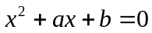，並且測試a=-2,b=1的根。
答:
clear
clc
disp('方程式格式: X^2 + A*X + B = 0');
a=input('Enter the coefficient A:');
b=input('Enter the coefficient B:');

discriminant=a^2-4*b;

if discriminant>0
x1=(-a+sqrt(discriminant))/2;
x2=(-a-sqrt(discriminant))/2;
disp('此方程式有兩實根:');
fprintf('x1=%f\n',x1);
fprintf('x2=%f\n',x2);

elseif discriminant==0
x1=(-a)/2;
disp('此方程式有重根:');
fprintf('x1=x2=%f\n',x1);

else
real_part=(-a)/2;
imag_part=sqrt(abs(discriminant))/2;
disp('此方程式有共軛根');
fprintf('x1=%f +i %f\n',real_part,imag_part);
fprintf('x2=%f -i %f\n',real_part,imag_part);

end

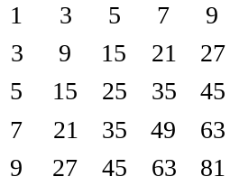2. 寫出matlab 程式列出九九乘法表的奇數列。
答:
clear
clc
for i=1:2:9
for j=1:2:9
f(i,j)=i*j;
end
end
disp(f)

3. 利用while---end 迴圈，求1+4+7+…+n>200的自然數n。。
答:
sum=1; i=1;
while sum <200
i=i+3;
sum=sum+i;
end
n =i ;
disp('sum='),disp(sum)
disp('n='),disp(n)

4. 已知金字塔5個端點座標分別為a(10,0,0),b(-10,0,0),c(0,10,0),d(0,-10,0),o(2,0,50),請利用plot及plot3繪圖指令，畫出俯視圖、前視圖、右視圖及等角視圖，再利用subplot指令安排在同一圖紙上。
答:
clear
clf
clc

a=[10 0 0];
b=[-10 0 0];
c=[0 10 0];
d=[0 -10 0];
o=[2 0 50];

data=[a;d;o;a;c;o;b;c;b;d];

subplot(2,2,1)
plot(data(:,1),data(:,2))
axis off
subplot(2,2,2)
plot3(data(:,1),data(:,2),data(:,3))
axis off
subplot(2,2,3)
plot(data(:,2),data(:,3))
axis off
subplot(2,2,4)
plot(data(:,1),data(:,3))
axis off

5. 利用plot指令畫出函數圖形。
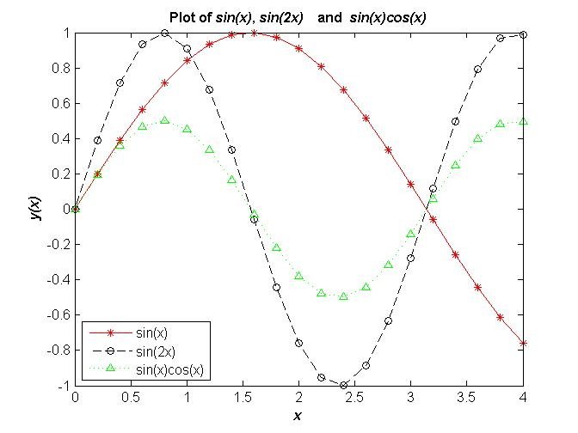
答:
clf
x=0:0.2:4;
y1=sin(x);
y2=sin(2*x);
y3=sin(x).*cos(x);
plot(x,y1,'r*-',x,y2,'ko--',x,y3,'g^:')
xlabel('\bf\itx')
ylabel('\bf\ity(x)')
legend('sin(x)','sin(2x)','sin(x)cos(x)','Location','SW')
title('\bfPlot of \itsin(x),sin(2x)\rm\bf and \itsin(x)cos(x)')
grid off

